Université Larbi Ben M’Hidi-Oum El Bouaghi

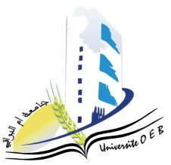Faculté des sciences exactes et sciences de la nature et de la vie

Département: Science de la matière

Planning des rattrapages du Semestre 2

Filière: Physique

Spécialité: Physique des matériaux

**Master 1**

|  |  |  |  |  |
| --- | --- | --- | --- | --- |
| **Jour et date** | **Heure** | **Matière** | **Enseignant** | **Salle** |
| Mardi  17-06-2025 | 12H00-13H30 | Méthodes d'analyses et de caracterisation des materiaux I | Goumeidane | D 14 |
| mardi 17-06-2025 | 15H30-17H00 | Travaux pratiques II | Goumeidane | D14 |
| Mercredi 18-06-2025 | 12H00-13H30 | Technologie des matériaux | MECIF | D 14 |
| jeudi  19-06-2025 | 12H00-13H30 | Mécanique quantique | Merad | D 14 |
| samedi 21-06-2025 | 12H00-13H30 | Nanotechnologie I | Azizi | D 14 |
| Dimanche  22-06-2025 | 12H00-13H30 | Microscopie | Moualkia | D 14 |
| Lundi  23-06-2025 | 12H00-13H30 | Elaboration des couches minces et techniques expérimentales | Mahdjoub | D 14 |

**Année Universitaire 2025-2024.**